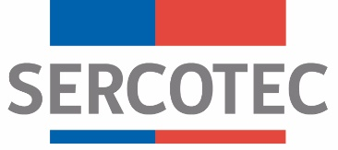

AMPLIACIÓN DE PLAZO DE POSTULACIÓN N°1

BASES DE POSTULACIÓN

CONVOCATORIA PROGRAMA FORTALECIMIENTO GREMIAL Y COOPERATIVO ZONAS REZAGADAS, SEGUNDA CONVOCATORIA

“Línea Asociaciones gremiales/ Asociaciones

empresariales”

REGIÓN DE COQUIMBO 2022

SEPTIEMBRE 2022

Por el presente acto SERCOTEC, viene en modificar en los siguientes puntos de las bases de postulación de proyectos para programa “CONVOCATORIA PROGRAMA FORTALECIMIENTO GREMIAL Y COOPERATIVO ZONAS REZAGADAS, SEGUNDA CONVOCATORIA, “Línea Asociaciones gremiales / Asociaciones empresariales”, REGIÓN DE COQUIMBO 2022

2. POSTULACIÓN
2.1 Plazos de postulación

El plazo para recibir las postulaciones es el siguiente:
DICE:
Proceso | Día | Fecha | Horario continental
Inicio postulación | Miércoles | 24-08-2022 | 12.00 hrs.
Cierre postulación | Miércoles | 14-09-2022 | 15.00 hrs.

DEBE DECIR
Proceso | Día | Fecha | Horario continental
Inicio postulación | Miércoles | 24-08-2022 | 12.00 hrs.
Cierre postulación | Miércoles | 28-09-2022 | 15.00 hrs.

En todo aquello no modificado, rigen íntegramente las bases de Convocatoria que por el
presente acto se modifican

